内蒙古自治区锡林郭勒盟正蓝旗桑根达来数智草牧业园区项目
环境影响报告书

公众参与

正蓝旗尚都惠民农牧业开发有限公司
二〇二三年六月
目录
1、公众参与 - 1 -
2、公众参与时段、方式 - 2 -
2.1报告编制阶段 - 2 -
2.2报告编制基本完成后公众参与 - 2 -
2.3项目公众意见表 - 5 -
3、项目概况媒体公示及张贴公示反馈结果 - 8 -
4、公众参与结论 - 9 -

1、公众参与
公众参与是增进项目方同公众之间的双向交流和沟通的重要手段。其目的是通过各种方式向社会公众传递项目的规模、生产内容和建成后可能造成的正负面影响等信息，促进公众、特别是切身利益受拟建项目影响较大的厂址周围的公众积极参与项目决策和环境管理。评价工作在听取、汇总、整理各种观点、建议和要求后，将信息反馈到项目的设计和建设工作中，这样可以避免项目的设计和建设存在遗漏和疏忽，从而最大限度地发挥工程的综合和长远效益。公众参与是认识可持续发展思想的关键，又是实施可持续发展的基础，人是社会的主体，公众只有真正参与到可持续发展的活动中来，才能实现可持续发展的伟大战略目标。
公众参与的目的是让本项目的环评价工作更加民主化和公众化，让公众特别是受本项目直接影响的人群充分了解该项目的建设意义，对区域发展的作用和可能给当地社会经济特别是环境方面带来的正、负面影响，让公众充分发表自己的意见并表明对项目建设的态度，使评价工作更为完善，更好地反映公众的具体要求并反馈到工程设计和环境管理中，为工程建设和环境保护主管部门决策提供参考意见。
我公司严格按《环境影响评价公众参与办法》的要求，共进行了二次公众参与活动。第一次是在委托环评单位后（2023年5月10日），根据《环境影响评价公众参与办法》的规定，在确定环境影响报告书编制单位后7个工作日内，通过环境影响评价信息公示平台进行了环境影响评价信息公开公示；第二次是在建设项目环境影响报告书征求意见稿形成后，根据《环境影响评价公众参与办法》的规定，在报送环境保护行政主管部门审核前，在环境影响评价信息公示平台网站以发布信息公告的形式开展了环境影响评价公参公示活动，同步在10个工作日内进行了两次登报公示，和现场张贴项目公告，公开征求公众意见。
综上所述，本项目进行的公示，具有代表性、广泛性、合法性。以下对“内蒙古自治区锡林郭勒盟正蓝旗桑根达来数智草牧业园区项目环境影响报告书”公众参与活动进行总结。

2、公众参与时段、方式
本项目公众参与调查工作分为报告编制阶段、编制基本完成后两个时段，公众参与方式采取环境信息公告及问卷调查。

2.1报告编制阶段
在报告编制阶段公众参与采取环境信息公告方式进行。为使当地群众、有关单位对项目基本情况有所了解并征求公众意见和建议，于2023年5月10日通过环境影响评价信息公示平台进行了环境影响评价信息公开公示。公告内容主要包括：建设项目概况、建设单位名称及联系方式、环评机构名称和联系方式、征求公众意见主要事项、公众提出意见的方式等。环境影响评价信息公开公示情况如下：
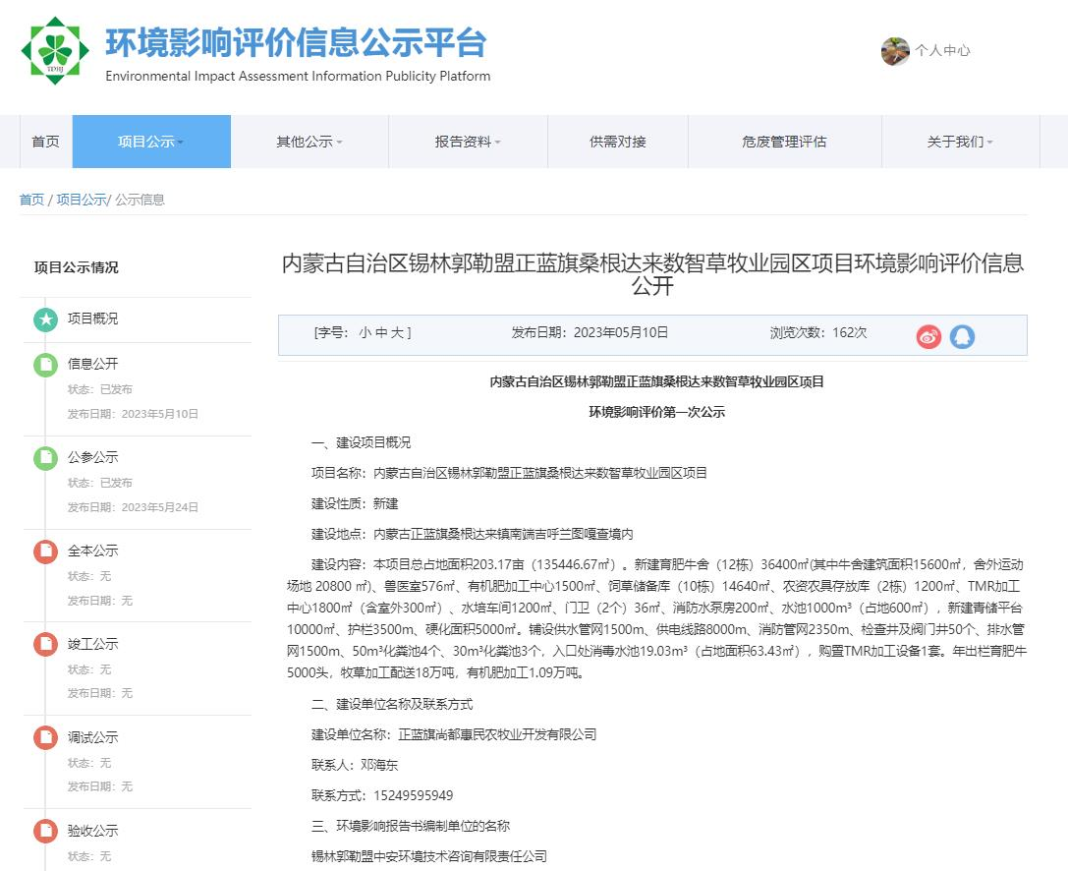
图2.1-1 环境影响评价信息公开公示截图

2.2报告编制基本完成后公众参与
为进一步收集和征求公众意见和建议，在环境影响报告书编制基本完成后，我公司根据《环境影响评价公众参与办法》（生态环境部令第4号，于2019年1月1日起实施），于2023年5月24日起的10个工作日在环境影响评价信息公示平台网站进行了本项目环境影响评价公参公示，同时分别于2023年5月30日与2023年6月1日在锡林郭勒日报上进行了两次报纸公示，于2023年5月29日在项目建设地点附近以张贴告示的形式进行了同步进行了环境影响评价公参公示。
公告内容包括：建设项目概况、评价区域内建设项目对环境可能造成的影响、采取的主要防治措施要点、项目全文网络连及查阅纸质报告书的方式和途径、征求公众意见的主要事项、公众意见表的网络连接等事项。环境影响评价公参公示截图如下：
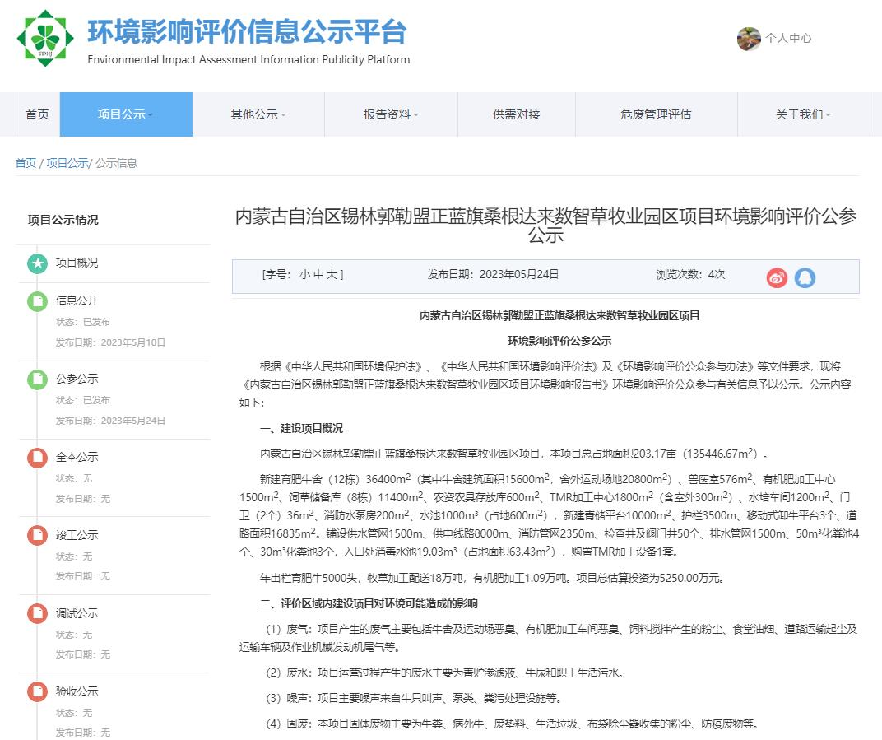
图2.1-2 环境影响评价公参公示截图

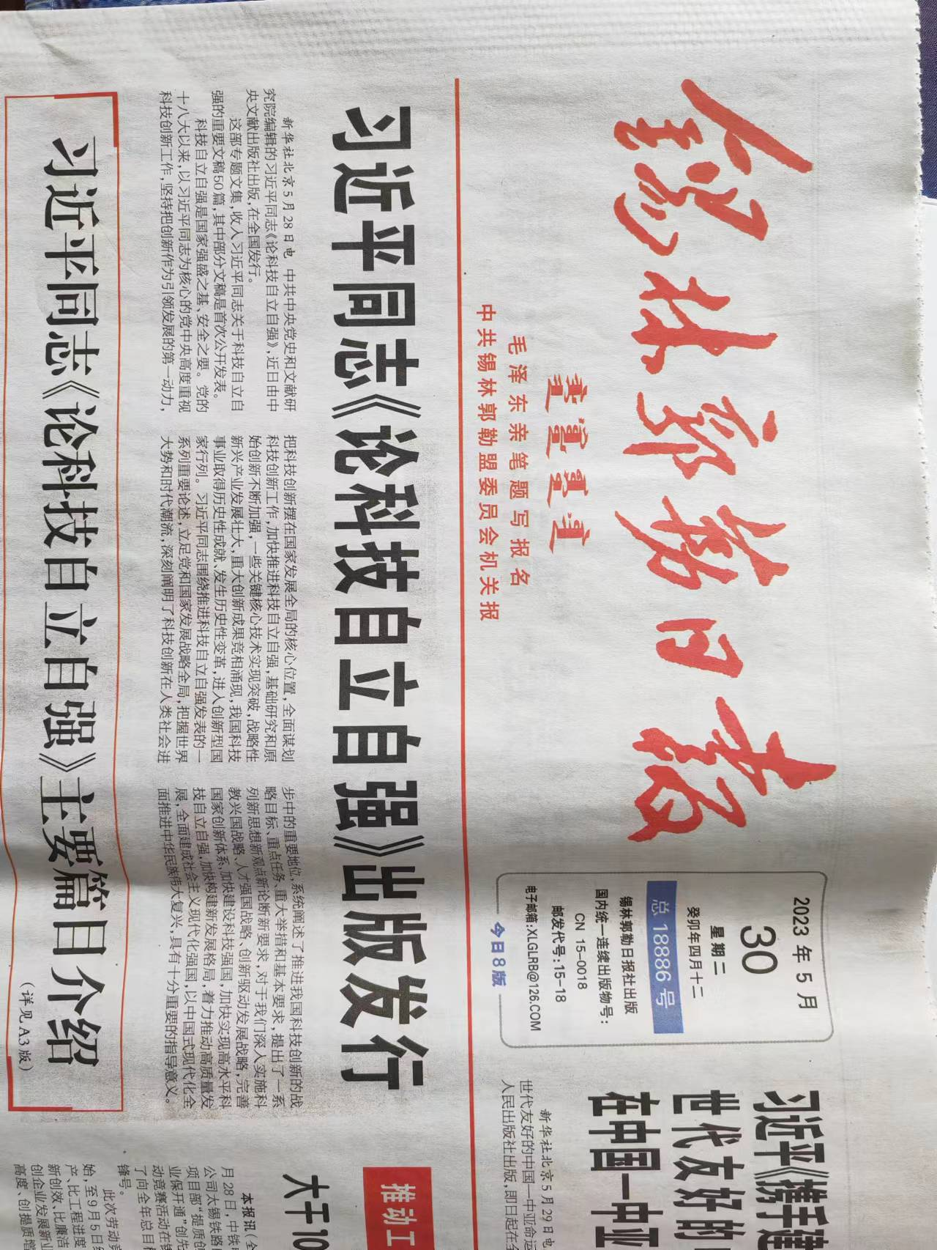
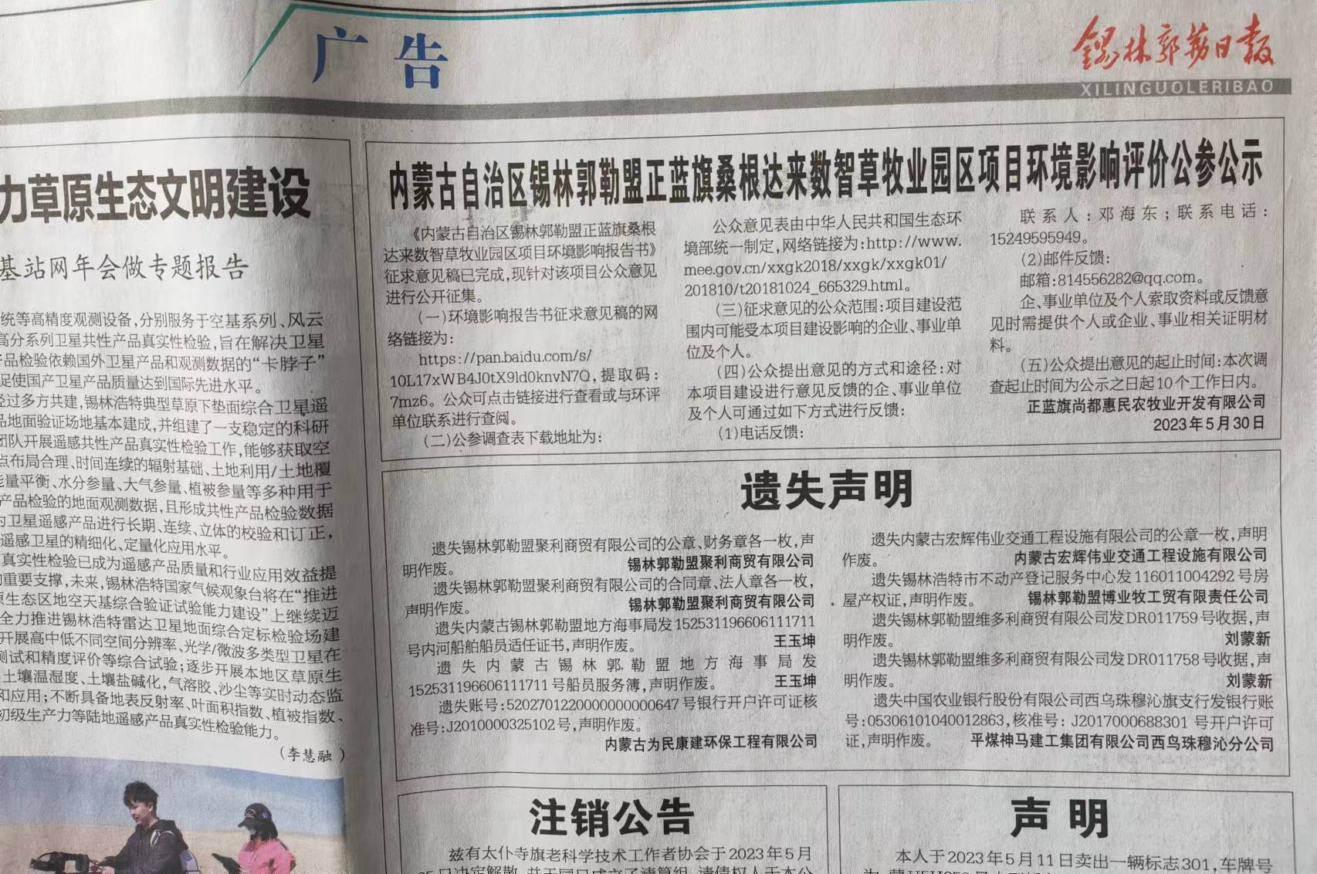
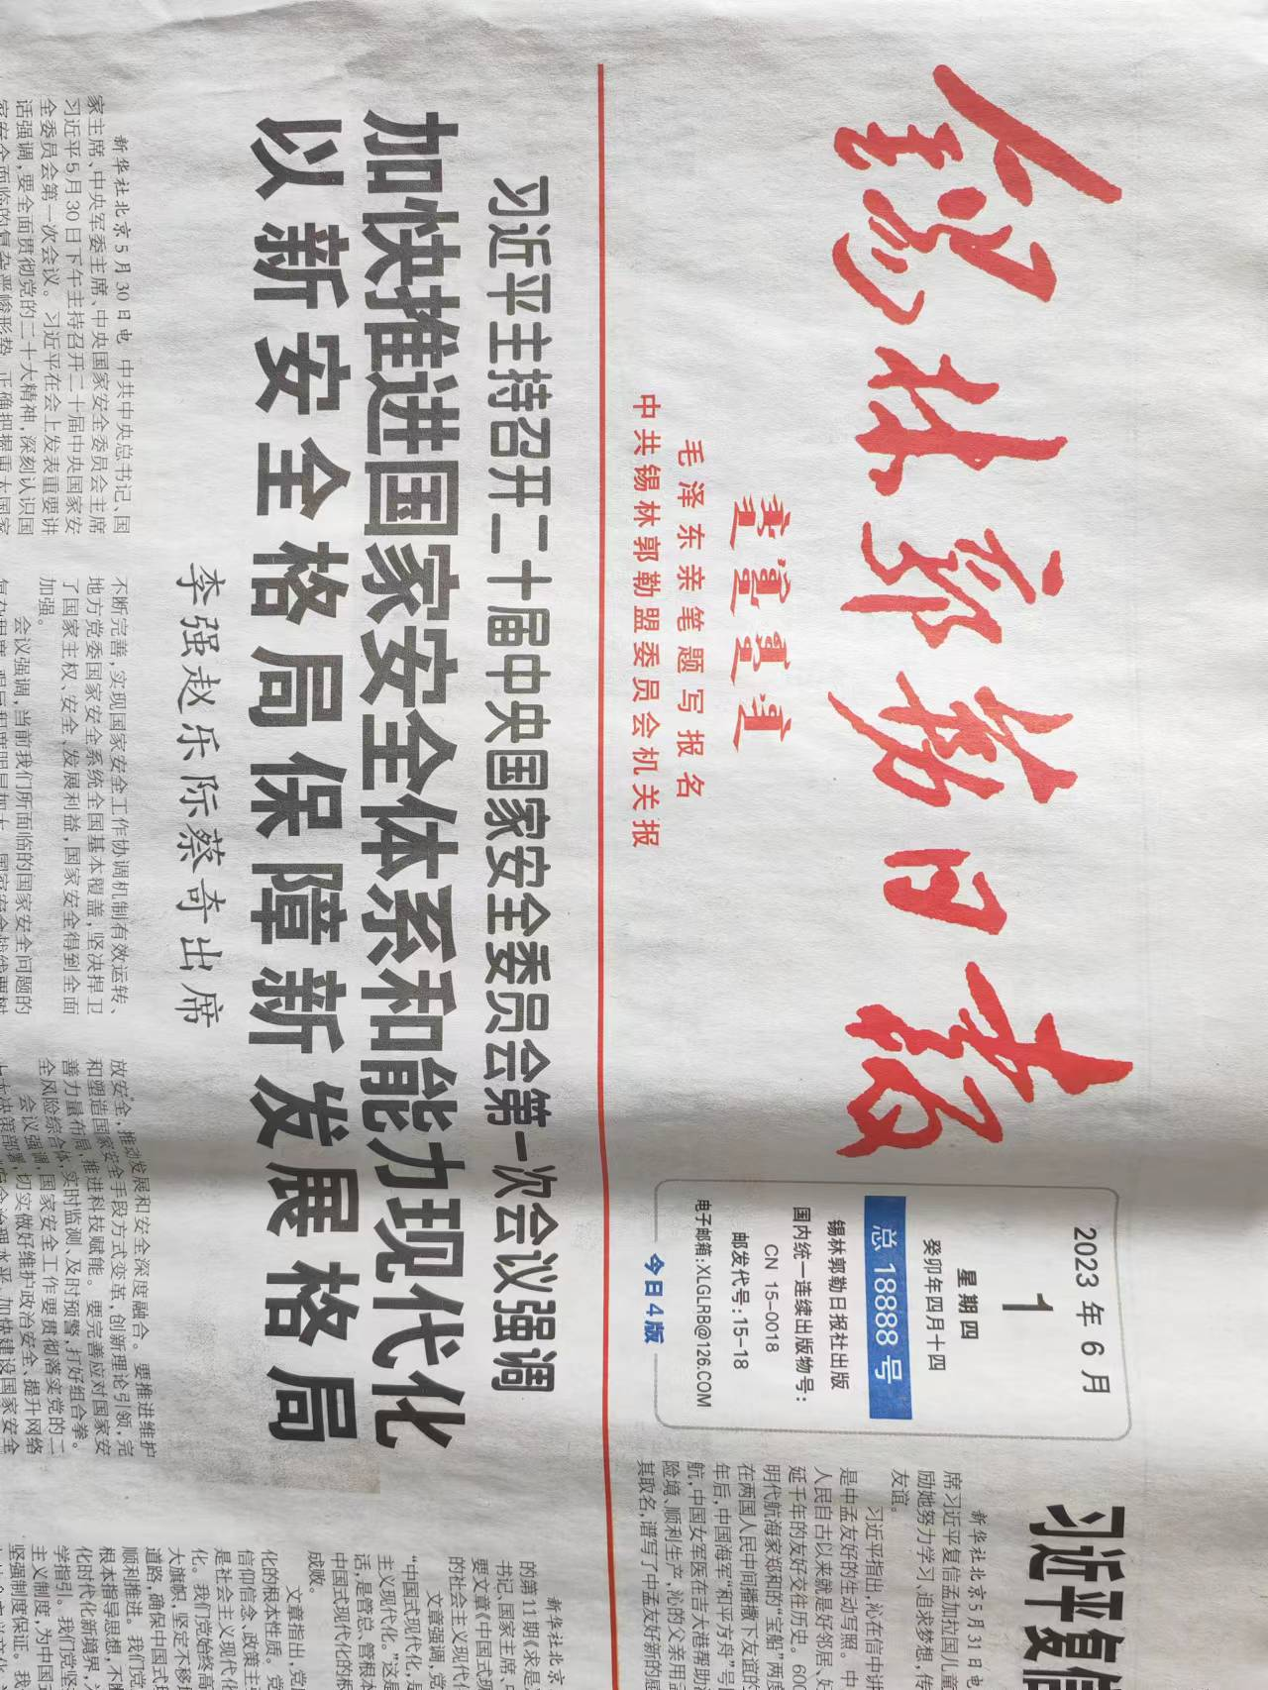
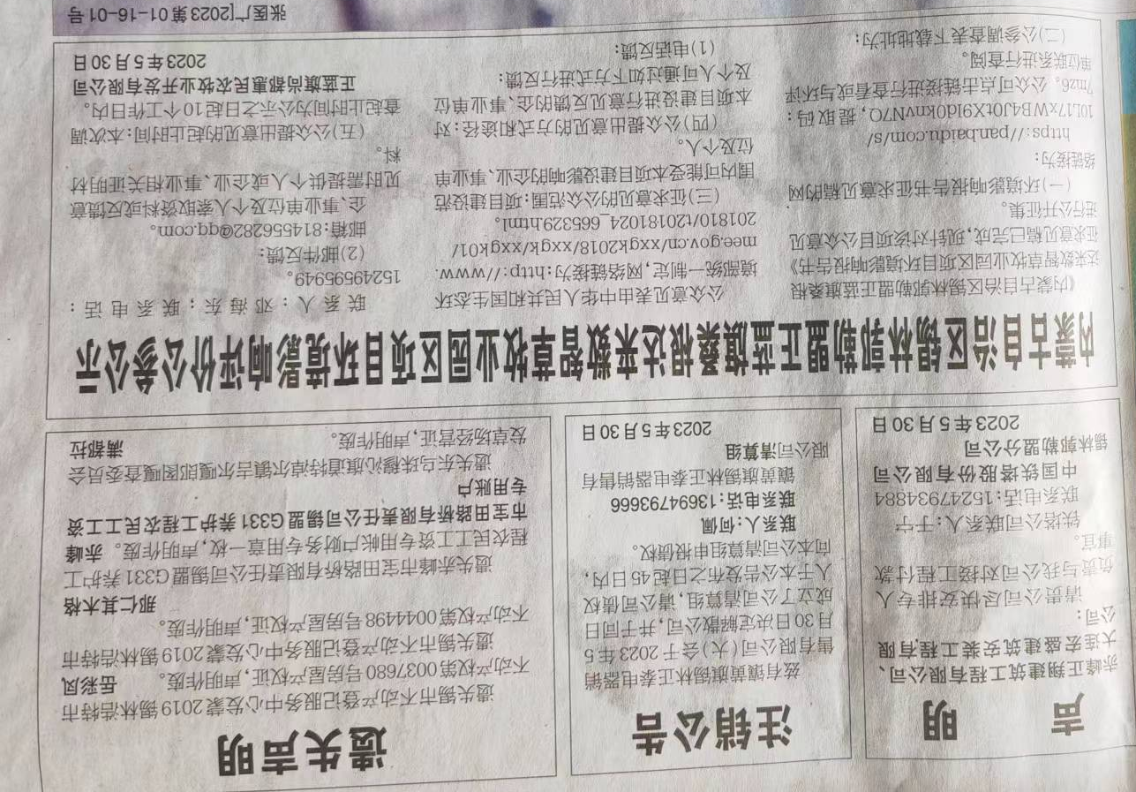
续图2.1-2 环境影响评价公参公示两次登报照片

2.3项目公众意见表
本项目在环境影响报告书编制基本完成后，进行环境影响评价公参公示时，根据《环境影响评价公众参与办法》（生态环境部令第4号，于2019年1月1日起实施），在网站、报纸及现场张贴的公告中给出了项目公众意见表的填写链接，公众意见表如下：
表2.3-1 项目公众意见表
建设项目环境影响评价公众意见表
填表日期 年 月 日
项目名称 | 内蒙古自治区锡林郭勒盟正蓝旗桑根达来数智草牧业园区项目
一、本页为公众意见
与本项目环境影响和环境保护措施有关的建议和意见（注：根据《环境影响评价公众参与办法》规定，涉及征地拆迁、财产、就业等与项目环评无关的意见或者诉求不属于项目环评公参内容） | （填写该项内容时请勿涉及国家秘密、商业秘密、个人隐私等内容，若本页不够可另附页）
二、本页为公众信息
（一）公众为公民的请填写以下信息
姓名
身份证号
有效联系方式
（电话号码或邮箱）
经常居住地址 |  | xx省xx市xx县（区、市）xx乡（镇、街道）xx村（居委会）xx村民组（小区）
是否同意公开个人信息  （填同意或不同意） |  | （若不填则默认为不同意公开）
（二）公众为法人或其他组织的请填写以下信息
单位名称
工商注册号或统一社会信用代码
有效联系方式
（电话号码或邮箱）
地址 |  | xx省xx市xx县（区、市）xx乡（镇、街道）xx路xx号
注：法人或其他组织信息原则上可以公开，若涉及不能公开的信息请在此栏中注明法律依据和不能公开的具体信息。

3、项目概况媒体公示及张贴公示反馈结果
环境影响评价信息公开公示期间：2023年5月10日起，无反馈意见。
环境影响评价公参公示期间：2023年5月24日～2023年6月7日，无反馈意见。
公众意见表：无人提交公众意见表。
根据公示结果，公示期间均未接到反馈意见，无人提出反对意见，亦未有人提交公众意见表。

4、公众参与结论
本项目委托环评时间为2023年5月6日，我公司严格按《环境影响评价公众参与办法》的要求，共进行了二次公众参与活动。第一次是在委托环评单位后（2023年5月10日），根据《环境影响评价公众参与办法》的规定，在确定环境影响报告书编制单位后7个工作日内，通过环境影响评价信息公示平台进行了环境影响评价信息公开公示；第二次是项目环境影响评价报告编制完成，根据《环境影响评价公众参与办法》的规定，在报送环境保护行政主管部门审核前，在环境影响评价信息公示平台网站以发布信息公告的形式开展了环境影响评价公参公示，同步在10个工作日内进行了两次登报公示，和现场张贴项目公告，公开征求公众意见。在两次公示期间，均未接到反馈意见，无人提出反对意见，亦未有人提交公众意见表。
综上所述，本项目进行的的公众意见，具有代表性、广泛性及合法性。项目区居民针对本项目的建设无人提出反对意见，该项目的建设得到了项目所在区域居民的认可。

